Урок 19
Применение векторов к решению задач
Цели: закрепить знания учащихся в ходе решения задач; учить решать задачи в координатах.
Ход урока
I. Повторение изученного материала.
1. Двое учащихся по карточкам работают у доски:
Карточка 1
1) Вывести формулы координат середины отрезка.
2) Решить задачу № 101(а).
Карточка 2
1) Вывести формулу расстояния между двумя точками.
2) Решить задачу № 101(б).
2. С остальными учащимися проводится устная работа по решению задач:
1) Найдите координаты вектора , равного разности векторов и , если (–5; 6), (0; –4).
2) Найдите координаты вектора , равного сумме векторов и , если (3; 7), (4; –5).
3) Найдите координаты середины отрезка DK, если D (–6; 4), K (2; –8).
4) Найдите длину отрезка CP, если С (3; –2), P (–5; 4).
5) Найдите длину вектора , равного , если (5; 0) и (0; –12).
6) Найдите координаты вектора 3, если (4; –2); вектора –2, если (–2; 5).
II. Решение задач.
1. Решить задачу
Решение
Найдем длины сторон треугольника АВС по формуле
d = :
AB =
BC =
AC =  Так как АВ = АС, то по определению равнобедренного треугольника АВС – равнобедренный. Найдем его площадь; проведем высоту АМ ВС:  S_{ΔABC} = BC ∙ AM; AM – высота и медиана в равнобедренном треугольнике. | 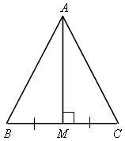
Пусть М (x; y), тогда
x = = 3; y = = –1.
Значит, точка М (3; –1).
Найдем длину отрезка AM =
Площадь треугольника АВС равна S = = 13.
Ответ: 13.
2. Решить задачу № 946 (б).
Решение
M₁ (–1; x) и M₂ (2x; 3); M₁M₂ = d = 7. Найти x.
d = ; (2x + 1)² + (3 – x)² = 7²;
4x² + 4x + 1 + 9 – 6x + x² = 49; 5x² – 2x – 39 = 0;
D = b² – 4ac = 4 + 780 = 784;
Ответ: –2,6; 3.
3. Решить задачу
Решение
Пусть точка М (0; y) лежит на оси ординат; по условию МС = MD;
(4 – 0)² + (–3 – y)² = (8 – 0)² + (1 – y)²;
16 + 9 + 6y + y² = 64 + 1 – 2y + y²;
8y = 40;
y = 5.
Значит, точка М (0; 5).
Ответ: (0; 5).
4. Решить задачу
Решение  Найдем координаты точки пересечения диагоналей четырехугольника О (x; y): для диагонали NQ имеем:  x = = –3; | 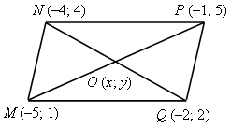
y = = 3; точка О (–3; 3).
Для диагонали МР имеем:
x = = –3; y = = 3; точка О (–3; 3).
Значит, диагонали MP и NQ точкой пересечения делятся пополам; по признаку параллелограмма MNPQ – параллелограмм.
MP =
NQ =
Ответ: 4 и 2.
5. Решить задачу № 951 (а).
Решение
AB == 4;
CD == 4;
BC == 2;
AD ==2.
Так как AB = CD = 4 и BC = AD = 2, то по II признаку параллелограмма ABCD – параллелограмм. Найдем диагонали АС и BD параллелограмма ABCD: AC =
BD =
Если диагонали равны AC = BD, то ABCD – прямоугольник.
S = AD ∙ AB = 2 ∙ 4 = 8.
Ответ: 8.
III. Итоги урока.
Домашнее здание: повторить материал пунктов 9-11; решить задачи №№ 115(б),116(б)

Урок 20
Контрольная работа № 1
Цель: проверить знания, умения и навыки учащихся по теме «Соотношения между сторонами и углами треугольника. Скалярное произведение векторов».
Ход урока
I. Организация учащихся на выполнение работы.
II. Выполнение работы по вариантам.
Вариант I
1. Найдите угол между лучом ОА и положительной полуосью ОХ, если А (–1; 3).
2. Решите треугольник АВС, если угол В = 30°, угол С = 105°, ВС =
= 3см.
3. Найдите косинус угла М треугольника KLМ, если К (1; 7), L (–2; 4), М (2; 0). Найдите косинусы углов K и L.
Вариант II
1. Найдите угол между лучом ОВ и положительной полуосью ОХ, если В (3; 3).
2. Решите треугольник ВСD, если угол В = 45°; угол D = 60°, ВС =
=см.
3. Найдите косинусы углов А, В и С треугольника АВС, если А (3; 9), В (0; 6), С (4; 2).
Вариант III
1. Найдите угол между лучом ОС и положительной полуосью ОХ, если С (; 1).
2. Решите треугольник СDЕ, если угол С = 60°, СD = 8 дм, СЕ = 5 дм.
3. Найдите косинус угла между векторами и , если = 60°.
Вариант IV
1. Найдите угол между лучом ОD и положительной полуосью ОХ, если D (–2; 2).
2. Решите треугольник DЕF, если DЕ = 5 м, DF = 8 м и ЕF = 4 м.
3. Найдите косинус угла между векторами и , если = 60°.
Домашнее задание: повторить материал пунктов 7-11

Урок 21
преобразование плоскости
движение и его свойства. равенство фигур и его свойства
Цели: ввести понятие отображения плоскости на себя и понятие движения; напомнить построение фигур относительно центра и относительно оси; рассмотреть свойства осевой и центральной симметрии и закрепить их знание при решении задач.
Ход уроков
I. Анализ контрольной работы.
1. Указать ошибки, сделанные учащимися при решении задач.
2. Решить на доске задачи, вызвавшие затруднения у учащихся.
II. Повторение ранее изученного материала.
1. Повторение понятий точек, симметричных относительно данной прямой (оси симметрии), и точек, симметричных относительно данной точки (центра симметрии).
2. В ходе повторения нужно подвести учащихся к понятию сохранения расстояния между точками. Этой цели служат следующие задачи:
1) Для каждого из случаев, представленных на рисунке 1, а, б, в, постройте точки А₁ и В₁, симметричные точкам А и В относительно прямой l.
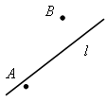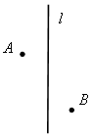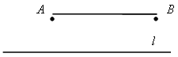
а б в
Рис. 1
2) Существует ли на плоскости такая точка, для которой нет симметричной точки относительно данной прямой?
3) Докажите, что в каждом из рассмотренных в задаче 1 случаев
А₁В₁ = АВ.
4) Постройте точки А₁ и В₁, симметричные А и В относительно точки О, если:
а) точка О лежит на отрезке АВ;
б) точка О не лежит на прямой АВ.
5) Существует ли такая точка плоскости, для которой нет точки, симметричной относительно данной точки?
6) Докажите, что в каждом из рассмотренных в задаче 4 случаев
А₁В₁ = АВ.
III. Изучение нового материала.
1. Ввести понятие отображения плоскости на себя и проиллюстрировать его примерами осевой и центральной симметрий.
2. Решить задачи № 57 и № 58.
3. Ввести понятие движения, опираясь на задачи 3 и 6, рассмотренные в начале урока.
4. Решить задачу для усвоения понятия, а затем по заранее подготовленному рисунку 36 решить следующую задачу: «При движении плоскости точка А переходит в точку М. В какую из обозначенных на рисунке 2 точек может отобразиться при этом движении точка В?».
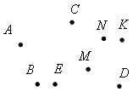
Рис. 2
5. Доказать, что осевая и центральная симметрии являются движениями. После этого рассматривается теорема о том, что при движении отрезок отображается на отрезок, и следствие из нее. В ходе доказательства теоремы полезно акцентировать внимание учащихся на том, что доказательство состоит из двух частей: во-первых, доказывается, что каждая точка Р данного отрезка МN отображается в некоторую точку Р₁ отрезка М₁N₁ и, во-вторых, что в каждую точку Р₁ отрезка М₁N₁ переходит какая-то точка Р данного отрезка МN.
IV. Закрепление изученного материала.
1. Разобрать решение задачи № 126
2. Решить задачи №№ 128,129

V. Итоги уроков.
Домашнее задание: изучить материал пунктов 12,16; ответить на вопросы 1–5, с. 62 учебника; решить задачи №№ 125,127

Урок 22
Осевая и центральная симметрия, Параллельный перенос, поворот – как движение плоскости
Цели: ввести понятие параллельного переноса, доказать, что параллельный перенос является движением; научить решать задачи с использованием параллельного переноса.
Ход урока
I. Проверка изученного материала.
1. По таблицам «Центральная симметрия» и «Осевая симметрия» повторить построение геометрических фигур и свойства движения.
2. Ответить на вопросы 6-15 на с. 62.
II. Изучение нового материала.
Теоретический материал пункта13-15 можно изложить в виде лекции, используя таблицу «Параллельный перенос».
1. Определение параллельного переноса.
2. Доказательство утверждения, что параллельный перенос является движением (рис. 329).
3. При параллельном переносе прямая отображается на параллельную ей прямую или сама на себя. Отсюда следует простой способ построения образов прямых и отрезков при параллельном переносе.
4. Построение образов прямых и отрезков при параллельном переносе учителем на доске, а учащимися в тетрадях.
III. Закрепление изученного материала.
1. Решить задачи № 140,142 на доске и в тетрадях.
2. Решить задачу № 147,148.
IV. Итоги урока.
Домашнее задание: изучить материал пункта 14; решить задачи №№ 133,141

Урок 23
Осевая и центральная симметрия, Параллельный перенос, поворот – как движение плоскости
Цели: ввести понятие поворота; доказать, что поворот является движением; научить учащихся построению геометрических фигур при повороте фигуры на данный угол.
Ход уроков
I. Проверочная работа (15 мин).
На отдельных листочках учащиеся выполняют построения, а затем сдают учителю работы на проверку.
Задачи:
1) Даны треугольник МNK и точка О. Постройте фигуру F, на которую отображается треугольник MNK при центральной симметрии с центром О.
2) Даны прямая l и четырехугольник РМЕС. Постройте фигуру F, на которую отображается данный четырехугольник при осевой симметрии с осью l.
3) Даны окружность с центром О и прямая l. Постройте фигуру F, на которую отображается данная окружность при осевой симметрии с осью l.
II. Объяснение нового материала (лекция).
Теоретический материал пункта «Поворот» можно изложить в форме лекции.
1. Определение поворота плоскости вокруг точки О на угол
2. Поворот вокруг точки О по часовой стрелке или против часовой стрелки (использовать таблицу «Поворот»).
3. Доказательство утверждения, что поворот является движением, то есть отображением плоскости на себя, сохраняющим расстояния
III. Закрепление изученного материала.
1. Решить задачу № 136 на доске и в тетрадях.
Примечание. В ходе решения этой задачи полезно подчеркнуть, что поворот вокруг точки на 180° по часовой стрелке совпадает с поворотом вокруг этой же точки на 180° против часовой стрелки и является центральной симметрией.
2. Решить задачи № 101 и №103 (учащиеся могут выполнить эти задания самостоятельно с последующим обсуждением).
3. Полезно предложить учащимся самостоятельно изучить решение задачи № 110, приведенное в учебнике, выполнить необходимые построения, а затем можно обсудить это решение. Важно подчеркнуть, что решение рассмотренной задачи дает еще один способ построения прямой, на которую отображается данная прямая при повороте вокруг данной точки.
4. Рассмотреть с учащимися следующие задачи:
1) Через центр квадрата проведены две взаимно перпендикулярные прямые. Докажите, что их точки пересечения со сторонами квадрата являются вершинами другого квадрата.
2) Докажите, что при повороте правильного треугольника АВС вокруг вершины А на 60° либо вершина В переходит в вершину С, либо вершина С переходит в вершину В.

IV. Самостоятельная работа (обучающего характера).
Вариант I
1. В трапеции АВСD боковые стороны АВ и СD равны.
1) Постройте отрезок СА₁, на который отображается сторона АВ при параллельном переносе на вектор .
2) Найдите площадь треугольника А₁СD, если АD = 10 см, ВС = 4 см, АВ = 6 см.
2. Докажите, что правильный шестиугольник при повороте на 60° вокруг своего центра отображается на себя.
Вариант II
1. Точка М – середина стороны АС треугольника АВС.
1) Постройте отрезок МВ₁, на который отображается сторона АВ при параллельном переносе на вектор .
2) Найдите периметр треугольника МDС, где D – точка пересечения отрезков ВС и МВ₁, если периметр треугольника АВС равен 12 м.
2. Докажите, что правильный пятиугольник при повороте на 72° вокруг своего центра отображается на себя.
V. Итоги уроков.
Домашнее задание: изучить материал пункта 12-16; ответить на вопросы 8-9, с. 62 учебника; решить задачи № 132; подготовиться к устному опросу по карточкам

Урок 24
гомотетия

Цели: ввести понятие подобия, доказать, что подобие не является движением; научить решать задачи с использованием подобия треугольников, ввести понятие гомотетии, повторить сумму углов треугольника, равнобедренный треугольник, прямоугольный треугольник, площадь треугольника.
Задачи
1. В треугольниках АВС и DЕK АВ = DЕ, АС = DK, ВР = ЕМ, где Р и М – середины сторон АС и DK.
1) Докажите, что треугольник АВС равен треугольнику DЕK.
2) Найдите S_{АВС}, если ЕМ = 3 см, DK = 4см, ЕМK = 135°.
2. В треугольниках АВС и А₁В₁С₁ АС = А₁С₁, ВС = В₁С₁, ВD = В₁D₁, где ВD и В₁D₁ – высоты треугольников, причем точки D и D₁ лежат на отрезках АС и А₁С₁.
1) Докажите, что треугольник АВС равен треугольнику А₁В₁С₁.
2) Найдите радиус окружности, описанной около треугольника В₁D₁С₁, если известно, что ВD = 6 см, DС = 8 см.
3) Найдите угол А₁С₁В₁, если ВD = 6 см, DС = 8 см.
3. На рисунке дан прямоугольный треугольник АВС с гипотенузой АВ, DЕ АВ.
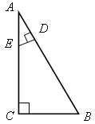 | 1) Докажите, что треугольник АВС и треугольник DАЕ подобны.  2) Найдите катеты треугольника АВС, если АВ = 13 см, АЕ = 5,2 см, DЕ = 2 см.  3) Докажите, что около четырехугольника ВDЕС можно описать окружность.
4. В прямоугольном треугольнике АВС проведена высота СD к гипотенузе АВ, СD = а, АD = b.
найдите: 1) ВС; 2) радиус окружности, вписанной в треугольник АВС; 3) отношение площадей треугольников АDС и АСВ.
5. В треугольнике АВС АВ = 14 см, АС = 15 см, ВС = 13 см.
найдите: 1) длину меньшей высоты треугольника; 2) площадь треугольника АDС, если АD – биссектриса треугольника АВС; 3) медиану АЕ треугольника АВС.
6. С помощью циркуля и линейки постройте треугольник АВС по сторонам АВ и АС и высоте, проведенной к АС.
7. Площадь треугольника АВС равна Q. Найдите площадь треугольника АОВ₁, где О – точка пересечения медиан треугольника АВС, а В₁ – середина стороны АС.
8. С помощью циркуля и линейки постройте равнобедренный треугольник АВС по основанию АС и углу В и биссектрису ВD внешнего угла этого треугольника при вершине В

Домашнее задание: изучить материал пункта 17-18; ответить на вопросы 1-6, с. 69 учебника; решить задачи № 169,173,175

Урок 25
преобразование подобия и его свойства. подобные фигуры
Цели: закрепить знания учащихся по теме «Движения», развивать умение решать задачи с применением движений.
Ход урокa
I. Устный опрос учащихся по карточкам.
Карточка 1
1. Объясните, что такое отображение плоскости на себя.
2. Докажите, что параллельный перенос является движением.
3. Точка М – середина стороны ВС правильного треугольника АВС, точки N и K симметричны точке М относительно прямых АВ и АС. Докажите, что NK АМ.
Карточка 2
1. Что такое движение плоскости?
2. Докажите, что осевая симметрия является отображением плоскости на себя.
3. На окружности с центром О и радиусом r отмечена точка А. Постройте окружность, на которую отображается данная окружность при повороте вокруг точки А на 60° по часовой стрелке. найдите длину отрезка, соединяющего точки пересечения данной и построенной окружностей.
Карточка 3
1. На какую фигуру отображается при движении отрезок?
2. Докажите, что центральная симметрия является движением.
3. Дан равнобедренный треугольник АВС с основанием ВС. Постройте точки D и Е, на которые отображаются точки А и С при параллельном переносе на вектор , и докажите, что АЕ = DВ.
Карточка 4
1. На какую фигуру отображается при движении треугольник?
2. Докажите, что поворот плоскости вокруг точки является движением.
3. Точка пересечения диагоналей четырехугольника АВСD является его центром симметрии. Докажите, что АВСD – параллелограмм.
II. Решение задач.
1. На этих уроках рекомендуется рассмотреть простые задачи, причем большинство из них целесообразно решать в ходе обсуждения с учащимися. Это относится к задачам №№ 177,179
.
Решения
1) задача
Поскольку точки А и В отображаются на себя, то и прямая АВ отображается на себя. Пусть М – произвольная точка прямой АВ. Она отображается в некоторую точку М₁, также лежащую на прямой АВ. По определению движения АМ = АМ₁, ВМ = ВМ₁. Допустим, что точка М₁ не совпадает с точкой М. Тогда из первого равенства следует, что точка А – середина отрезка ММ₁, а из второго равенства, что точка В также середина отрезка ММ₁. Значит, точки А и В совпадают, что противоречит условию задачи. Следовательно, наше предположение неверно, то есть точки М и М₁ совпадают. Итак, любая точка прямой АВ отображается на себя.
2) Задача № 1173.
Пусть g – данное движение, а е – тождественное отображение плоскости на себя, то есть отображение, при котором каждая точка плоскости и, в частности, каждая вершина треугольника АВС отображается на себя. Ясно, что е – движение, поэтому согласно задаче № 1155 движения g и е совпадают, и, значит, движение g является тождественным отображением плоскости на себя.
3) Задача
Рассмотрим поворот вокруг точки О на 120° в направлении обхода по дуге АВС от точки А к точке С. Так как АОВ = ВОС = СОА = 120° и ОА = ОВ = ОС, то при этом повороте точка А отображается в точку В, точка В – в точку С, точка С – в точку А. Аналогично при этом же повороте точки А₁, В₁, С₁ отображаются соответственно в точки В₁, С₁ и А₁.
Следовательно, прямая АА₁ отображается на прямую ВВ₁, прямая ВВ₁ – на прямую СС₁, прямая СС₁ – на прямую АА₁.
Отсюда следует, что если прямая АА₁ проходит через точку О, то прямые ВВ₁ и СС₁ также проходят через эту точку.
Если же прямая АА₁ не проходит через точку О, то и прямые ВВ₁ и СС₁ не проходят через эту точку и, попарно пересекаясь, образуют некоторый треугольник МNР. Ясно, что при рассматриваемом повороте точка М пересечения отрезков АА₁ и ВВ₁ отображается в точку пересечения отрезков ВВ₁ и СС₁. Аналогично точка N отображается в точку Р пересечения отрезков СС₁ и АА₁, а точка Р – в точку М. Следовательно, МN = NP = PМ, то есть треугольник МNР – равносторонний.
Домашнее задание: повторить материал пунктов 17-19 и ответить на вопросы 1–5, с. 69 учебника; решить задачи № 167,171

Урок 26
признаки подобия треугольников
Цели
Обеспечить усвоение признаков подобия треугольников и их следствий (для прямоугольных треугольников). Научить определять подобные треугольники, уметь различать, по какому признаку они подобны друг другу. Сформировать умения актуализировать, и воспроизводит знания по ранее изученным темам: «Преобразование подобия и его свойства», «Признаки равенства треугольников».

Ход урока
1.Организационный момент.

І Признак подобия.  Если два угла одного треугольника равны соответствующим двум углам другого треугольника, то такие треугольники подобны между собой.  $\begin{aligned}∠A\text{=∠}A_{1} \\ ∠B\text{=∠}B_{1}\end{aligned}$$\begin{aligned}\left. | \right\}\end{aligned}⇒Δ\text{ABC}$ ${ΔA}_{1}B_{1}C_{1}$ | ІІ Признак подобия.  Если две стороны одного треугольника пропорциональны двум сторонам другого треугольника и углы между ними равны, то эти треугольники подобны.  Если $\begin{aligned}\frac{A_{1}B_{1}}{\text{AB}}=\frac{A_{1}C_{1}}{\text{AC}}=k \\ ∠A\text{=∠}A_{1}\end{aligned}$$\begin{aligned}\left. | \right\}\left. | \right\}\end{aligned}⇒$  $⇒$ $Δ\text{ABC}$ ${ΔA}_{1}B_{1}C_{1}$ | ІІІ Признак подобия.  Если три стороны одного треугольника пропорциональны соответствующим трем сторонам другого треугольника, то эти треугольники подобны.  Если $\frac{A_{1}B_{1}}{\text{AB}}=\frac{A_{1}C_{1}}{\text{AC}}=\frac{B_{1}C_{1}}{\text{BC}}=k$ $⇒$ $Δ\text{ABC}$ ${ΔA}_{1}B_{1}C_{1}$
Следствие 1  Если острый угол одного прямоугольного треугольник равен острому углу другого прямоугольного треугольника, то эти прямоугольные треугольники подобны.  $Δ\text{KLM}$ и ${ΔK}_{1}L_{1}M_{1}$ - прямоугольные.  Если $∠M\text{=∠}M_{1}$ $⇒$  $⇒$$Δ\text{KLM}$ ${ΔK}_{1}L_{1}M_{1}$ | Следствие 2  Если два катета прямоугольного треугольника пропорциональны соответствующим двум катетам другого прямоугольного треугольника, то эти прямоугольные треугольники подобны  $Δ\text{KLM}$ и ${ΔK}_{1}L_{1}M_{1}$ - прямоугольные.  Если $\frac{M_{1}L_{1}}{\text{ML}}=\frac{L_{1}K_{1}}{\text{LK}}$ $⇒$  $⇒$$Δ\text{KLM}$ ${ΔK}_{1}L_{1}M_{1}$ | Следствие 3  Если гипотенуза и катет одного прямоугольного треугольника пропорциональны гипотенузе и соответствующему катету другого прямоугольного треугольника, то эти прямоугольные треугольники подобны  $Δ\text{KLM}$ и ${ΔK}_{1}L_{1}M_{1}$ - прямоугольные.  Если $\frac{M_{1}K_{1}}{\text{MK}}=\frac{M_{1}L_{1}}{\text{ML}}$ $⇒$  $⇒$$Δ\text{KLM}$ ${ΔK}_{1}L_{1}M_{1}$

5. Упражнения на распознавание.

1
2
4
3

7
8
5
6

6. Закрепление изученного.

Задача 1. В заданном треугольнике проведены все средние линии. Среди образованных таким образом треугольников покажите подобные.
Дано:
A
B
K
L
C
M
$Δ\text{ABC}$
$\text{KL},\text{LM},\text{MK}$ - средние лини.
Определить подобные $Δ$-ки?
Решение:
$Δ\text{KBL}$ подобен $Δ\text{ABC}$
$Δ\text{AKM}$ подобен $Δ\text{ABC}$ По 2 признаку
$Δ\text{CML}$ подобен $Δ\text{ABC}$

$Δ\text{KLM}$ подобен $Δ\text{ABC}$ по 3 признаку подобия.
А по 3 свойству преобразования подобия следует:
$Δ\text{ABC}$,$Δ\text{KBL}$,$Δ\text{AKM}$, $Δ\text{CML}$,$Δ\text{KLM}$ -подобны.

Задача 2. Будут ли два треугольника подобны, если их стороны равны:3) 1 м, 1,5 м, 2 м и 10 см, 15 см, 20 см?
Дано:
$Δ\text{ABC}$ и ${ΔA}_{1}B_{1}C_{1}$
A
C
B
A1
C1
B1
$\text{AB}=1м=\text{100}\text{см}$;
$\text{BC}=1,5м=\text{150}\text{см}$;
$\text{CA}=2м=\text{200}\text{см}$;
$$A_{1}B_{1}=\text{10}\text{см}$$
$$B_{1}C_{1}=\text{15}\text{см}$$
$$C_{1}A_{1}=\text{20}\text{см}$$
$Δ\text{ABC}$ ${ΔA}_{1}B_{1}C_{1}$ - ?

Решение: Найдем отношение $\frac{\text{AB}}{A_{1}B_{1}}=\frac{\text{100}}{\text{10}}=\text{10}$, $\frac{\text{BC}}{B_{1}C_{1}}=\frac{\text{150}}{\text{15}}=\text{10}$, $\frac{\text{CA}}{C_{1}A_{1}}=\frac{\text{200}}{\text{20}}=\text{10}$ =>

$⇒\underset{}{}Δ\text{ABC}$ подобен ${ΔA}_{1}B_{1}C_{1}$ по 3 признаку подобия треугольников, с коэффициентом подобия равным $k=\text{10}$.
7.Подведение итогов.
Д/з.
Карточка 1. Будут ли два треугольника подобны, если их стороны равны: 1) 1,2 м, 1,6 м, 2,4 м и 3 см, 4 см, 6 см.
Дано:
$Δ\text{ABC}$ и ${ΔA}_{1}B_{1}C_{1}$
A
C
B
A1
C1
B1
$\text{AB}=1,2м=\text{120}\text{см}$;
$\text{BC}=1,6м=\text{160}\text{см}$;
$\text{CA}=2,4м=\text{240}\text{см}$;
$$A_{1}B_{1}=3\text{см}$$
$$B_{1}C_{1}=4\text{см}$$
$$C_{1}A_{1}=6\text{см}$$
$Δ\text{ABC}$ ${ΔA}_{1}B_{1}C_{1}$ - ?
Решение: Найдем отношение соответствующих сторон треугольников $\frac{\text{AB}}{A_{1}B_{1}}=\frac{\text{120}}{3}=\text{40}$, $\frac{\text{BC}}{B_{1}C_{1}}=\frac{\text{160}}{4}=\text{40}$, $\frac{\text{CA}}{C_{1}A_{1}}=\frac{\text{240}}{6}=\text{40}$ =>

$⇒\underset{}{}Δ\text{ABC}$ подобен ${ΔA}_{1}B_{1}C_{1}$ по 3 признаку подобия треугольников, с коэффициентом подобия равным $k=\text{40}$.
Карточка 2 Будут ли два треугольника подобны, если их стороны равны: 1) 0,4 см, 0,6 см, 1 м и 8 см, 12 см, 20 см.

Дано:
A1
C1
B1
A
C
B
$Δ\text{ABC}$ и ${ΔA}_{1}B_{1}C_{1}$
$\text{AB}=0,4\text{см}$;
$\text{BC}=0,6\text{см}$;
$\text{CA}=1м=\text{100}\text{см}$;
$$A_{1}B_{1}=8\text{см}$$
$$B_{1}C_{1}=\text{12}\text{см}$$
$$C_{1}A_{1}=\text{20}\text{см}$$
$Δ\text{ABC}$ ${ΔA}_{1}B_{1}C_{1}$ - ?
Решение: Найдем отношение соответствующих сторон треугольников $\frac{\text{AB}}{A_{1}B_{1}}=\frac{0,4}{8}=\frac{1}{\text{20}}$, $\frac{\text{BC}}{B_{1}C_{1}}=\frac{0,6}{\text{12}}=\frac{1}{\text{20}}$, $\frac{\text{CA}}{C_{1}A_{1}}=\frac{\text{100}}{\text{20}}=5$ => $\frac{\text{AB}}{A_{1}B_{1}}=\frac{\text{BC}}{B_{1}C_{1}}≠\frac{\text{CA}}{C_{1}A_{1}}⇒$

$⇒\underset{}{}Δ\text{ABC}$ не является подобным ${ΔA}_{1}B_{1}C_{1}$.
Урок 27
признаки подобия треугольников
Цели
- формировать умения применять полученные знания при решении разнообразных задач на применение подобия треугольников;
- показать взаимосвязь теории с практикой;
- познакомить учащихся со способами определения высоты предмета и расстояния до недоступного объекта;
Ход урока
1. Организационная часть
2. Теоретический опрос
1) Дать определение пропорциональных отрезков.
2) Дать определение подобных треугольников.
3) Сформулировать теорему об отношении площадей подобных треугольников.
4) Доказать теорему об отношении площадей подобных треугольников.
5) Сформулировать и доказать первый признак подобия треугольников.
6) Сформулировать и доказать второй признак подобия треугольников.
7) Сформулировать и доказать третий признак подобия треугольников.
3. Самостоятельная работа по слайдам
4. Закрепление темы
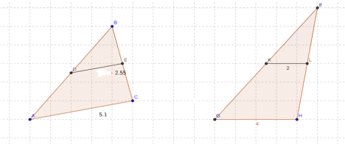
– строим произвольный треугольник
– делим две стороны треугольника пополам
– соединяем получившиеся точки
Получили среднюю линию треугольника.
– измеряем длину средней линии и стороны, параллельной средней линии.
Получаем, что средняя линия равна половине стороны треугольника, параллельной ей.
5. Решение задач на использование признаков подобия треугольников (в ИГС GeoGebra)
Задача
Дан треугольник СDE, в котором СЕ = 6, CD = 10, <C = 70⁰. Постройте подобный ему треугольник FJG так, чтобы коэффициент пропорциональности был равен 2.
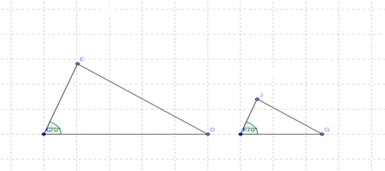
Решение:
Сначала построим треугольник подобный искомому. Для этого начертим в GeoGebra отрезок CD = 10 (используя ползунок), затем построим <С = 70⁰ и сторону СЕ = 6 (также с помощью ползунка). Так как коэффициент пропорциональности равен 2, следовательно, сходственные стороны будут соответственно равны 5 и 3, а угол между ними равен 70⁰. Строим по этим параметрам треугольник. Это и будет искомый треугольник FJG, т.к. эти треугольники подобны по второму признаку.
Задача 2:
Постройте произвольный треугольник АВС. Постройте подобный ему треугольник, площадь которого в 4 раза больше площади треугольника АВС.
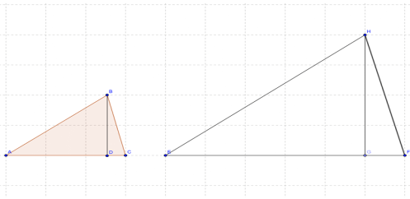
Решение: Построим произвольный треугольник АВС. Так как площадь искомого треугольника в 4 раза больше, следовательно, основание и высота искомого треугольника должны быть в 2 раза больше данного.
Строим треугольник по основанию и высоте (высота отсекает отрезки на основании также в 2 раза большие, чем у ∆АВС). Соединяем получившиеся точки. Получили искомый треугольник HEF, подобный треугольнику АВС. Площадь ∆HEF в 4 раза больше площади данного треугольника.
Задача 3
Постройте прямоугольник АВСD, если известно, что перпендикуляр DF, проведенный на диагональ АС делит ее на отрезки CF= 4, AF = 8.
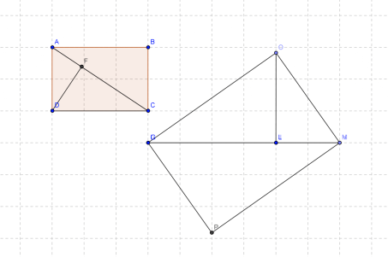
Решение:
Построим произвольный прямоугольник АВСD, проведем перпендикуляр DF на диагональ АС.
Нам нужно построить прямоугольник, подобный АВСD, с диагональю GM, разделенной на отрезки GL и LM, равными соответственно 8 и 4.
Построим диагональ GM = 12. Найдем ее середину и построим окружность с центром в середине диагонали и радиусом равным половине диагонали.
Построим перпендикуляр к GM, в точке L, так что LM = 4, GL = 8.
Точку пересечения окружности и перпендикуляра т. О соединим с точками М и G. Получим прямоугольный треугольник, т.к. вписанный угол, опирающийся на диагональ окружности – прямой. Проведем прямую через точку М параллельную прямой GO и прямую через точку G, параллельную прямой МО. Получим точку пересечения P. Соединим ее с точками М и G. Получим искомый прямоугольник.
Задача 4
Постройте прямоугольный треугольник с углом 70⁰ и медианой длиной 7, проведенной из вершины этого угла.
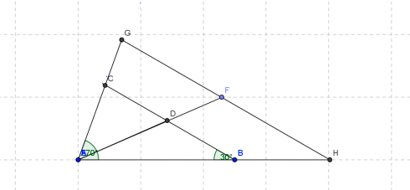
Решение:
Сначала построим прямоугольный треугольник АВС, подобный искомому. Для этого построим треугольник, у которого <А = 70⁰ и <В = 20⁰(<С = 90⁰). Далее построим медиану АD. Продолжим АD на длину данной медианы АF=7. Через точку F проведем прямую GH, параллельную прямой СВ. Прямая GH пересекается с прямыми AG и AH в точках G и H. Соединим точки, получим треугольник AGH – искомый, т.к. он подобен треугольнику АВС по первому признаку.
Задача 5:
Исследовать четырехугольник, который соединяет середины сторон произвольного четырехугольника. Доказать, что площадь четырехугольника, соединяющего середины, равна половине площади произвольного четырехугольника.
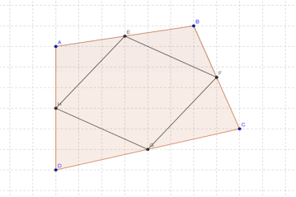
Решение:
Построим произвольный четырехугольник. Разделим каждую его сторону пополам и соединим эти точки. Проверим параллельность противоположных сторон. Для этого используем инструмент “параллельность прямых” в GeoGebra. Убедимся, что противолежащие стороны попарно параллельны, следовательно, этот четырехугольник – параллелограмм.
Доказать самостоятельно то, что площадь параллелограмма равна половине площади четырехугольника.
Применение подобия для вычисления высоты предметов и расстояния до недоступных предметов.
Задача 6
Определить высоту дерева, если рост человека равен 175 см, длина тени человека равна 140 см, а длина тени от дерева составляет 6 м.
Решение:
Проведем условно линии, соединяющие вершину дерева с концом тени от дерева и голову человека с концом тени от человека. Получились подобные треугольники АВЕ и СDЕ (по двум углам, т.к. углы падения зависят только от высоты солнца над горизонтом). АВ/ СD = АЕ/ СЕ= К. Отсюда АВ = 175х6:140=7.5
Ответ: высота дерева равна 7,5 метра.
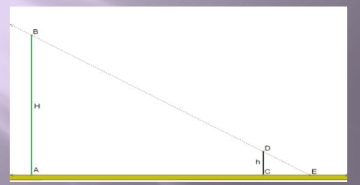
6. Подведение итогов урока.
7. Домашнее задание: повторить материал пунктов 17-19 и ответить на вопросы 1–5, с. 69 учебника; решить задачи № 183,186
Урок 28
признаки подобия треугольников
Цель:
- Повторить признаки подобия треугольников;
- Уметь применять их при решении задач;
- Развивать геометрическую наблюдательность.
Ход урока
1. Организационный момент.
Перед учениками поставлены задачи: повторить и закрепить изученный материал, и применить знания при решении задач.
2. Актуализация и коррекция опорных знаний.
Трое учащихся выходят к доске и "на чертеже" показывают три признака подобия треугольников.
Затем другие три ученика с места формулируют эти три признака подобия.
3. Самостоятельное применение знаний.
Раздаются карточки с заданиями. Учащимся предлагается отыскать пары подобных треугольников и определить признак подобия.
Тест (1 вариант)
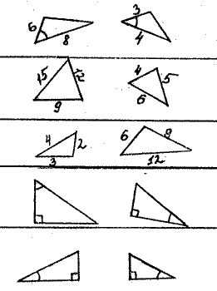
Тест (2 вариант)
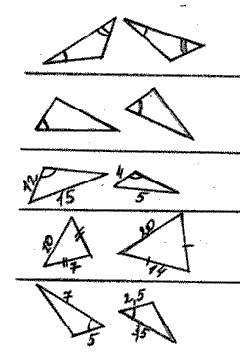
4. Решение задач по готовому чертежу у доски.
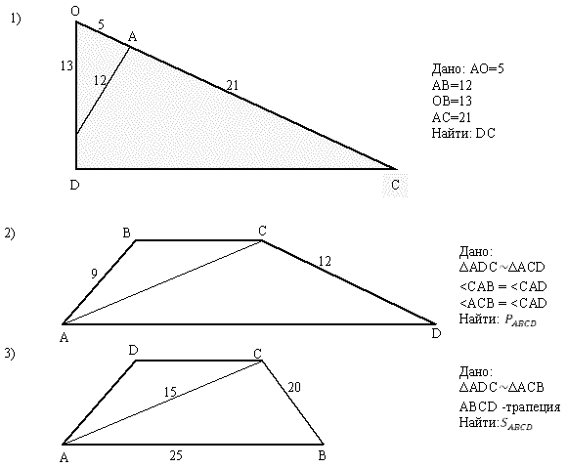
5. Вопросы.
1. Верно ли, что если три стороны одного треугольника пропорциональны трем сторонам другого треугольника, то такие треугольники подобны?
2. Верно ли, что если треугольники подобны, то стороны одного треугольника соответственно равны сторонам другого треугольника?
3. Верно ли, что треугольники подобны, если угол одного треугольника соответственно равен углу другого треугольника?
6. Подведение итогов.
На дом: вопросы 1-5 стр.69, тесты сб. ЕНТ
Урок 29
подобие прямоугольных треугольников
Ход урока
Цели
- формировать умения применять полученные знания при решении разнообразных задач на применение подобия треугольников;
- показать взаимосвязь теории с практикой;
- познакомить учащихся со способами определения высоты предмета и расстояния до недоступного объекта;
I.Организационный момент
II.
В нашей хозяйственной деятельности, на всех наших больших и малых стройках, при проведении научных работ и исследований, в деле укрепления обороноспособности нашей страны, в обыденной жизни весьма важное значение имеют измерительные работы на местности.
Постройка различных дорог (железных, шоссейных и т.д.), прокладка земель, постройка плотин, гидроэлектростанций, мостов, сооружение линий электропередач, прокладка газо и нефтепроводов, строительство водопровода, канализации, шахт, портов, строительство городов, сёл, полёты на самолётах, плавание на кораблях, правильное использование земель и многое-многое другое требуется проведение измерительных работ на местности.
“Определение высоты предмета”
- С помощью тени;
- С помощью равнобедренного прямоугольного треугольника;
- С помощью зеркала;
- При помощи двух колов;
- При помощи прямоугольного треугольника с углом 30?.
- При помощи шеста с вращающейся планкой.
Во всех этих задачах используется подобие треугольников по 2 углам, но один из них прямой. Значит, достаточно сказать о признаке прямоугольных треугольников?
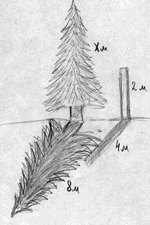
III.

“Как найти высоту одной из громадных пирамид?”
“ Когда тень от палки будет той же длины, что и сама палка, тень от пирамиды будет иметь ту же длину, что и высота пирамиды.”
(Равнобедренные прямоугольные треугольники)
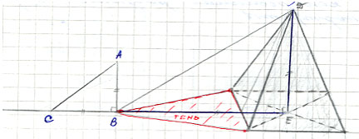

IV.
“Расстояние между двумя предметами”
Задача1
Как найти расстояние между пунктами А и В, если они оба доступны для наблюдателя, но один пункт из другого не виден или они разделены препятствием, например, озером?
Задача 2: Как найти расстояние между пунктами А и В, если они оба доступны для наблюдателя, но один пункт из другого не виден или они разделены препятствием, например озером? (выполнить рисунок, произвести измерения и найти расстояние между пунктами А и В).
Задача3: Измерить расстояние до недоступной точки.
Дано:
Недоступная точка(В) и верёвочный треугольник (АВС)
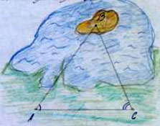
Найти:
Расстояние до недоступной точки (АВ).
Определение расстояния до недоступной точки
№1
Найти расстояние от пункта А до недоступного пункта В.
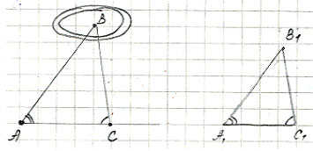
- Выберем точку С на местности, провешиваем отрезок АС и измеряем его.
- Измеряем углы с помощью астролябии, измеряются углы А и С.
- На листе бумаги строим какой-нибудь А₁В₁С₁, у которого
- Измеряем А₁В₁ и А₁С₁.
- АВС подобен А₁В₁С₁ (по I признаку подобия).
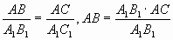
Домашнее задание
- Творческое задание: на отдельном листе построить фигуру, подобную данной с коэффициентом подобия k (k=1/2 или k=2 или k=3).
- Задача № 2 и № 3 (смотри Приложение 2)

Урок 30
Контрольная работа № 2
Цели: проверить знания, умения и навыки учащихся в решении задач по теме «Преобразования фигур на плоскости».
Ход урока
I. Организация учащихся на выполнение работы.
II. Выполнение работы по вариантам.
Вариант I
1. Дана трапеция АВСD. Постройте фигуру, на которую отображается эта трапеция при симметрии относительно прямой, содержащей боковую сторону АВ.
2. Две окружности с центрами О₁ и О₂, радиусы которых равны, пересекаются в точках М и N. Через точку М проведена прямая, параллельная О₁О₂ и пересекающая окружность с центром О₂ в точке D. используя параллельный перенос, докажите, что четырехугольник О₁МDО₂ является параллелограммом.
Вариант II
1. Дана трапеция АВСD. Постройте фигуру, на которую отображается эта трапеция при симметрии относительно точки, являющейся серединой боковой стороны СD.
2. Дан шестиугольник А₁А₂А₃А₄А₅А₆. Его стороны А₁А₂ и А₄А₅, А₂А₃ и А₅А₆, А₃А₄ и А₆А₁ попарно равны и параллельны. Используя центральную симметрию, докажите, что диагонали А₁А₄, А₂А₅, А₃А₆ данного шестиугольника пересекаются в одной точке.
Вариант III
1. Дана трапеция АВСD с основаниями АD и ВС. Постройте фигуру, на которую отображается эта трапеция при повороте вокруг точки А на угол, равный углу DАВ, по часовой стрелке.
2. На одной стороне угла ХОY отложены отрезки ОА и ОВ, а на другой стороне – отрезки ОМ и ОN так, что ОМ = ОА, ОN = ОВ. Используя осевую симметрию, докажите, что точка пересечения отрезков МВ и АN лежит на биссектрисе угла ХОY.
Домашнее задание: повторить пункты 16-19

Урок 31
Ломаная. выпуклые многоугольники. сумма углов выпуклого многоугольника

Цели: актуализировать, расширить и обобщить знания учащихся о многоугольниках; сформировать представление о “составных частях” многоугольника; провести исследование количества составных элементов правильных многоугольников (от треугольника до n – угольника); повторить ранее изученный материал о сумме углов выпуклого многоугольника
Ход урока
Актуализация опорных знаний учащихся.
1. Повторить формулу суммы углов выпуклого многоугольника и записать ее.
2. Сформулировать свойство биссектрисы угла и признак равнобедренного треугольника.
3. Повторить теорему об окружности, описанной около треугольника.
4. Устно решить задачи:
1) Сколько сторон имеет п-угольник, если сумма его внутренних углов равна: а) 1260°; б) 1980°?
2) Назовите выпуклый четырехугольник, у которого все внешние углы прямые.
3) Сколько сторон имеет выпуклый многоугольник, если сумма его внутренних углов равна сумме внешних?
4) Сколько сторон имеет выпуклый многоугольник, если все его внешние углы тупые?
5. Решить задачи на доске и в тетрадях:
1) Все углы выпуклого пятиугольника равны друг другу. Найдите величину каждого угла.
2) Докажите, что треугольник, две высоты которого равны, является равнобедренным.
3) Четырехугольник АВСD вписан в окружность. Докажите, что А +
+ С = В + D.
2. Задать учащимся вопросы:
1) Какие правильные многоугольники уже рассматривались в курсе геометрии?
2) Приведите примеры такого выпуклого многоугольника, у которого:
а) все стороны равны, но он не является правильным (ромб с острым углом);
б) все углы равны, но он не является правильным (прямоугольник с неравными сторонами).
3. Предложить учащимся вывести формулу для вычисления угла правильного многоугольника.

Что называется ломаной? Объясните, что такое вершины и звенья ломаной.
Какая ломаная называется простой?
Какая ломаная называется замкнутой?
Что называется многоугольником? Что называется вершинами многоугольника? Что называется сторонами многоугольника?
Какой многоугольник называется плоским? Приведите примеры многоугольников.
Что такое n – угольник?
Объясните, какие вершины многоугольника – соседние, а какие нет.
Что такое диагональ многоугольника?
Какой многоугольник называется выпуклым?
Объясните, какие углы многоугольника внешние, а какие внутренние?
Какой многоугольник называется правильным? Приведите примеры правильных многоугольников.
Чему равна сумма углов выпуклого n-угольника? Докажите.
Учащиеся работают с текстом, ищут ответы на поставленные вопросы, после чего формируются экспертные группы, работа в которых идет по одним и тем же вопросам: учащиеся выделяют главное, составляют опорный конспект, представляют информацию одной из графических форм. По окончании работы учащиеся возвращаются в свои рабочие группы.
Итоги урока.
Домашнее задание: изучить материалы пунктов 20-21; ответить на вопросы 1–8, с. 77; решить задачи №№ 200,202,203

Урок 32
Углы, вписанные в окружность и их свойства

Цели урока:
- научить распознавать вписанные углы на чертежах;
- предвидеть дополнительное построение, содержащее вписанный угол, ведущее к решению задачи;
- рассмотреть теорему о вписанном угле и следствия из нее;
- показать применение теоремы при решении задач;
- познакомить с оптическими иллюзиями
Ход урока
1. Мотивирование к учебной деятельности
2. Постановка проблемы и создание плана ее решения
Дана клумба круглой формы, на одной из хорд которой посажены розы. В каких разных местах клумбы должны быть посажены три куста роз таким образом, чтобы с этих точек все розы были видны под одним и тем же углом?(Cлайд 2). Презентация
Какие у Вас есть версии решения этой задачи?
Возникает проблемная ситуация. Знаний у учеников не хватает.
Чтобы ответить на этот вопрос, надо использовать свойства вписанного угла. Тогда давайте вместе составим план действий на уроке. Какие цели урока и как мы их будем достигать?”. В ходе обсуждения на экране появляется план урока. (Cлайд 3)
3. Актуализация знаний
Что называется центральным углом?”. (Cлайд 4)
Задачи (Cлайд 5
4. Открытие нового понятия
Сейчас вы видите шесть рисунков. На какие группы вы бы их разделили и почему? (Cлайд 6)
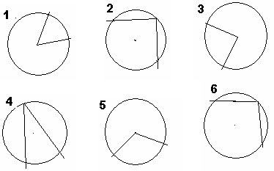
Острые, прямые, тупые.
Углы 1, 3, 5 и 2, 4, 6 по расположению вершины угла? Как называют углы 1, 3, 5 ?
А углы 2, 4, 6 –называются вписанными. Вот о них мы сегодня и поведём речь.
Чем похожи и чем отличаются углы АВС и КРО? (Cлайд 7)
Определение вписанного угла, после чего учитель выводит на экран формулировку, подчеркивая важные моменты: (Cлайд 8)
- вершина лежит на окружности,
- стороны пересекают окружность.
Работа со слайдом 9 на закрепление понятия вписанного угла.
Задание. Выразите величину вписанного угла, зная, как выражается величина центрального угла через дугу, на которую он опирается. Работа со слайдом 10
Какое дополнительное построение нужно сделать, чтобы выполнить указанное задание? Если учащиеся сразу не догадаются, уточнить: какой центральный угол нужно связать с данным вписанным углом?
Дается точная формулировка теоремы и проецируется на экран. (Cлайд 11).
Доказательство теоремы. Логичность и полноту оформления проверяют с помощью слайда 12). Случай, когда центр окружности лежит внутри угла, рассматривается устно с применением слайда 13.
Следующий случай, когда центр окружности лежит вне угла, учитель предлагает обосновать самостоятельно при домашней подготовке. (Cлайд 14). В классе же по чертежу слайда 15 выясняют, что данный вписанный угол можно рассматривать как разность двух углов, у каждого из которых одна сторона является какой либо стороной данного угла, а вторая сторона общая и проходит через центр окружности.
5. Исследовательская работа по выявлению свойств нового понятия
Работа со слайдом 15.
Задание. Как быстро с помощью циркуля и линейки построить сразу несколько углов, равных данному углу? Они замечают, что их способы способ нерациональны. Возникает проблемная ситуация: старые знания не дают рационального решения поставленной задачи.
Подумайте, как, используя новый материал, можно решить эту задачу. Можно провести окружность, проходящую через вершину угла, без указания центра и построить различные вписанные углы, опирающихся на одну дугу. Проблемная ситуация разрешена. После чего формулируется следствие 1: “Вписанные углы, опирающиеся на одну и ту же дугу, равны”.
Аналогично проводится работа, ведущая к формулировке следствия 2. (Cлайд 16)
6. Применение новых знаний
Решение задач на закрепление нового материала. Работа со слайдами 20-26.
Вариант 1.
1. Угол АСВ на 38° меньше угла АОВ. Найдите сумму углов АОВ и АСВ
а) 96°; б) 114°; в) 104°; г) 76°;
2. МР – диаметр, О – центр окружности. ОМ=ОК=МК. Найдите угол РКО.
а) 60°; б)40°; в) 30°; г) 45°;
3. Угол АВС вписанный, угол АОС – центральный. Найдите угол АВС, если угол АОС=126°
а) 112 °; б) 123 °; в) 117°; г) 113 °;
Вариант 2.
1. Угол МСК на 34 °меньше угла МОК. Найдите сумму углов МСК и МОК.
а) 112°; б) 102°; в) 96°; г) 68°;
2. АС – диаметр окружности, О – ее центр. АВ=ОВ=ОА. Найдите угол ОВС.
а) 50°; б) 60°; в) 30°; г) 45°;
3. О – центр окружности, угол L =136 °. Найдите угол В.
а) 292 °; б) 224 °; в) 112 °; г) 146 °;
Ответы к заданиям проверяются после заполнения теста.
Задания | 1 | 2 | 3
1 Вариант | Б | В | В
2 Вариант | Б | В | В
Домашнее задание. : изучить материалы пунктов 20-21; ответить на вопросы 1–8, с. 77; решить задачи №№ 204,206

Урок 33
Углы, вписанные в окружность и их свойства
Цели урока: повторение определения видов углов, закрепление знаний по данной теме, поиск методов решения задач, изучение оптических иллюзий.
Ход урока

I. Организационный момент.

1. Диктант (с последующей проверкой). Доканчивайте прочитанное предложение.
- Угол, вершина которой лежит на окружности называется … (вписанным).
- Угол с вершиной в центре окружности - … (центральный).
- Наибольшее из хорд окружностей - … (диаметр).
- Мера дуги равна мере … (центрального угла).

2. Теорема об угле, вписанном в окружность (все хором).
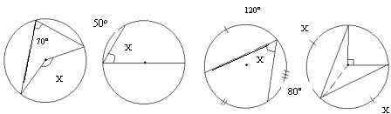

3. Устная работа по рисункам.
Ответы: 1) 140^{о}; 2) 65^{о}; 3) 80^{о}; 4) 45^{о}; 135^{о};

4. Работа по тесту с программированным контролем решения.
Тест.
Вариант 1.
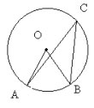
1. Угол АСВ на 38^{о} меньше угла АОВ. Найдите сумму углов АОВ и АСВ
а) 96^{о}; б) 114^{о}; в) 104^{о}; г) 76^{о};
2. МР – диаметр, О – центр окружности. ОМ=ОК=МК. Найдите угол РКО.
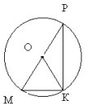
а) 60^{о}; б)40^{о}; в) 30^{о}; г) 45^{о};
3. Угол АВС вписанный, угол АОС – центральный. Найдите угол АВС, если угол АОС=126^{о}
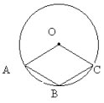
а) 112^{о}; б) 123^{о}; в) 117^{о}; г) 113^{о};
Вариант 2.
1. Угол МСК на 34^{о} меньше угла МОК. Найдите сумму углов МСК и МОК.
а) 112^{о}; б) 102^{о}; в) 96^{о}; г) 68^{о};
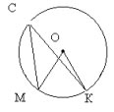
2. АС – диаметр окружности, О – ее центр. АВ=ОВ=ОА. Найдите угол ОВС.
а) 50^{о}; б) 60^{о}; в) 30^{о}; г) 45^{о};
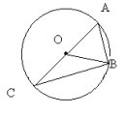
3. О – центр окружности, угол L =136^{о}. Найдите угол В.
а) 108^{о}; б) 118^{о}; в) 112^{о}; г) 124^{о};
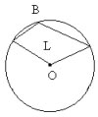
Вариант 3.
1. Угол EFG на 42^{о} меньше угла EOG найдите сумму углов.
а) 102^{о}; б) 126^{о}; в) 84^{о}; г) 116^{о};
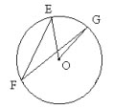
2. KL – диаметр окружности, О – ее центр. КО=ОМ=КМ. Найдите угол ОМL.
а) 60^{о}; б) 40^{о}; в) 30^{о}; г) 45^{о};
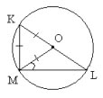
3. Угол EOD – центральный, угол EFD – вписанный, найдите угол EFD, если угол EOD=174^{о}.
а) 116^{о}; б) 120^{о}; в) 93^{о}; г) 103^{о};
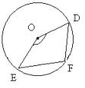
Ответы:
 | 1 | 2 | 3
1 Вариант | Б | В | В
2 Вариант | Б | В | В
3 Вариант | Б | В | В

6. Самостоятельная работа в 3-х вариантах (после выполнения собирается).
- Угол АОС – центральный, равный (88^{о}) [70º] {64º}. Найдите соответствующие ему вписанный угол АВС.
- Угол АВС – вписанный, равный 90^{о} (треугольник АВС - равнобедренный) [в треугольнике АВС, угол А=30^{о} ] {в треугольнике АВС, угол А=40^{о}}. Найдите угол С.

VI. Тест на оптическую иллюзию по рисункам с альтернативным ответом.
Тест 2.
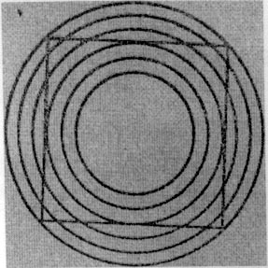
В окружность вписан:
- квадрат
- близкая к квадрату фигура
Тест 3.
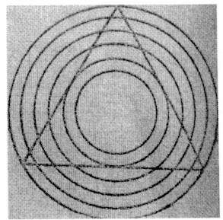
В окружность вписан:
- треугольник
- близкая к треугольнику фигура
Разбор тестов:
Тест 2, 3: Здесь доминирующими являются окружности. Углы вписанные в окружность, образуют в первом случае квадрат, во втором правильный треугольник. Эти фигуры за счет множества окружностей выдают себя, как фигуры приближенные к квадрату и треугольнику. Стороны кажутся вогнутыми во внутрь.
Итак, иллюзию мы можем применять на практике, в повседневной жизни. Например, с ее помощью можно скрывать недостатки формы лица, фигуры.

Подведение итогов.
Домашнее задание. : изучить материалы пунктов 19-20; ответить на вопросы 1–8, с. 77; решить задачи №№ 211,212

Урок 34
теорема о пропорциональности отрезков хорд и секущих окружности

Цели урока:
выявить закономерности между отрезками хорд, касательных и секущих; определить меру угла (не являющимся ни центральным, ни вписанным) между касательной и хордой, проведенной в точку касания;

Ход урока.

- Подготовка к изучению нового материала.
Напоминание основных положений тем «Взаимное расположение окружности и прямой», «Касательная к окружности», «Свойства отрезков касательных», «Центральный угол», «Вписанный угол. Измерение вписанного угла через центральный угол». Следует осветить следующие вопросы:
  - Подобные треугольники; признаки подобия треугольников.
  - Взаимное расположение прямой и окружности: определение секущей, хорды как отрезка секущей, лежащего внутри круга; касательной.
  - Определение центрального угла; определение вписанного угла; градусная мера центрального угла; измерение вписанного угла через центральный; следствия из теоремы о вписанном угле.

- Изучение и конспектирование нового теоретического материала.

2.1. Пропорциональность отрезков хорд.
В эту теоретическую часть входит теорема о пропорциональности отрезков хорды и диаметра, имеющих одну общую точку, следствие для случая для двух хорд, обобщение на случай любого количества хорд, проходящих через одну общую точку.

Теорема 1: Если через точку (М), взятую внутри круга, проведена какая-нибудь хорда (АВ) и диаметр (CD), то произведение отрезков хорды ($\text{АМ}⋅\text{МВ}$) равно произведению отрезков диаметра ($\text{CM}⋅\text{MD}$)(Рис. 1.).

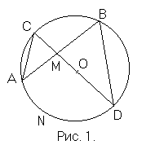Дано: Окр(О; ОА), $\text{СD}$ − диаметр, АВ − хорда, $\text{AB}∩\text{CD}=M$.
Доказать: $\text{АМ}⋅\text{МВ}$=$\text{CM}⋅\text{MD}$.
Доказательство: Чтобы доказать равенство, достаточно сравнить отношения $\frac{\text{AM}}{\text{CM}}$ и $\frac{\text{MD}}{\text{MB}}$. Пропорциональные отрезки- это сходственные стороны в подобных треугольниках. Рассмотрим треугольники $Δ\text{АСM}$ и $Δ\text{DBM}$. Эти треугольники будут подобны по первому признаку подобия треугольников: $∠\text{СMA}\text{=∠}\text{BMD}$ как вертикальные; $∠\text{АСM}\text{=∠}\text{DBM}$ как вписанные, опирающиеся на одну и ту же дугу AND. Из подобия треугольников следует пропорциональность сходственных сторон, т. е.
$\frac{\text{АС}}{\text{DB}}=\frac{\text{CM}}{\text{BM}}=\frac{\text{MA}}{\text{MD}}$, или $\frac{\text{AM}}{\text{MD}}=\frac{\text{CM}}{\text{MB}}$, или $\text{АМ}⋅\text{МВ}$=$\text{CM}⋅\text{MD}$.

Следствие 2: Если две хорды окружности пересекаются, то произведение отрезков одной хорды равно произведению отрезков другой хорды (Рис.2.).

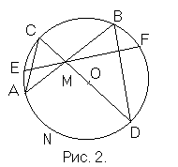 Дано: Окр(О; ОА), АВ, EF − хорды, $\text{АВ}∩\text{ЕF}=M$.
Доказать: $\text{АМ}⋅\text{МВ}$=$\text{EM}⋅\text{MF}$.
Доказательство: Проведем диаметр CD через точку М. Тогда, по теореме 1, для хорды АВ: $\text{АМ}⋅\text{МВ}$=$\text{CM}⋅\text{MD}$;
для хорды EF: $\text{ЕМ}⋅\text{МF}$=$\text{CM}⋅\text{MD}$.
Т. к. равные правые части равенств, то равны и левые части, т. е.
$\text{АМ}⋅\text{МВ}$=$\text{EM}⋅\text{MF}$.

Следствие 3 (обобщение следствия 1): Если через точку (М), взятую внутри круга, проведено сколько угодного хорд (AB, EF, KL,…), то произведение отрезков каждой хорды есть число, постоянное для всех хорд (т. к. для каждой хорды это произведение равно произведению отрезков диаметра, проходящего через взятую точку).

  - Угол между касательной и хордой, проведенной в точку касания.
Данный пункт позволяет определить меру угла между касательной и хордой, проведенной в точку касания (не являющегося ни центральным, ни вписанным в окружность углом). Так же, позволяет доказать теорему о пропорциональности отрезков касательной и секущей.
Теорема 4: Угол между касательной и хордой, проведенной в точку касания, измеряется половиной дуги, стягивающей эту хорду (Рис. 3.).

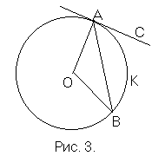Дано: Окр(О, ОА), АС – касательная, А – точка касания,
АВ – хорда.
Доказать: $∠\text{САВ}=\frac{1}{2}∪\text{АКВ}$.
Доказательство: Обозначим искомый $∠\text{САВ}$ через $α$. Т. к. АС – касательная, то $∠\text{САО}={\text{90}}^{о}$. Рассмотрим $Δ\text{АОВ}$ - равнобедренный (АО, ВО – радиусы), тогда
$∠\text{АВО}\text{=∠}\text{ВАО}={\text{90}}^{о}−∠\text{ВАС}={\text{90}}^{о}−α$. Найдем $∠\text{АОВ}={\text{180}}^{о}−∠\text{АВО}−∠\text{ВАО}={\text{180}}^{о}−2\left({\text{90}}^{о}−α\right)=2α$,
с другой стороны $∠\text{АОВ}=\text{AKB}$, следовательно, $2α=\text{AKB}$, или $∠\text{САВ}=α=\frac{1}{2}∪\text{AKB}$.

  - Пропорциональность отрезков касательной и секущих.
Данная часть позволяет определить пропорциональные отрезки для касательной и секущей, проведенной из одной точки, для двух и более секущих, проведенных из одной точки к данной окружности.

Теорема 5: Если из точки (М), взятой вне круга, проведены к нему какая-нибудь секущая (МА) и касательная (МС), то произведение секущей (МА) на ее внешнюю часть (МВ) равно квадрату касательной (МС) (Рис. 4.).

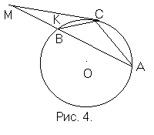Дано: Окр(О, ОА), МС – касательная, МА – секущая,
МВ – внешняя часть секущей МА.
Доказать: ${\text{МС}}^{2}=\text{МА}⋅\text{МВ}$.
Доказательство: Чтобы доказать равенство достаточно сравнить отношения $\frac{\text{МС}}{\text{МА}}$ и $\frac{\text{МВ}}{\text{МС}}$, т. е. рассмотреть $Δ\text{МВС}$ и $Δ\text{МСА}$. Покажем что они подобные. В самом деле, $∠\text{СМВ}$ - общий, $∠\text{САМ}=\frac{1}{2}∪\text{ВКС}$ как вписанный, а $∠\text{ВСМ}=\frac{1}{2}∪\text{ВКС}$ по теореме 4 (как угол между касательной и хордой, проведенной в точку касания), т.е. $∠\text{САМ}\text{=∠}\text{ВСМ}$.
Итак, $Δ\text{МВС}$ подобен $Δ\text{МСА}$ (по 1^{ому} признаку подобия треугольников), а, следовательно, $\frac{\text{МС}}{\text{МА}}$ = $\frac{\text{МВ}}{\text{МС}}$, или ${\text{МС}}^{2}=\text{МА}⋅\text{МВ}$.

Следствие 6: Если из точки, взятой вне круга, проведено к нему сколько угодно секущих, то произведение каждой секущей на ее внешнюю часть есть число постоянное для всех этих секущих (т. к. для каждой секущей это произведение равно квадрату касательной, проведенной через взятую точку).

- Подведение итогов.
Домашнее задание: Диаметр АВ данной окружности продолжен за точку В. Через какую-нибудь точку С этого продолжения проведена прямая $\text{CD}⊥\text{AB}$. Если произвольную точку М этого перпендикуляра соединим с точкой А, то (обозначив через $А_{1}$ вторую точку пересечения с окружностью этой прямой) произведение $\text{АМ}⋅{\text{АА}}_{1}$ есть величина постоянная для всякой точки М.

Урок 35
теорема о пропорциональности отрезков хорд и секущих окружности

Цели урока:
выявить закономерности между отрезками хорд, касательных и секущих; формирование суждений и умозаключений путем методов анализа, синтеза, индукции; формирование у учащихся таких черт, как аккуратность, четкость и логичность в формировании и оформлении мыслей; развитие абстрактного мышления, активизация мыслительных процессов, развитие зрительной и слуховой памяти, речевых навыков у учащихся.
Ход урока
Актуализация опорных знаний учащихся.
1. Повторить теорему о пропорциональности отрезков хорд и секущих окружности.
2. Сформулировать свойство пропорциональных отрезков
3. Повторить теорему об окружности, описанной около треугольника
Задача 1. Доказать, что если хорды АВ и CD окружности пересекаются в точке S, то AS*BS = CS*DS.
Доказательство. Докажем сначала, что треугольники ASD и CSB подобны (рис.1).
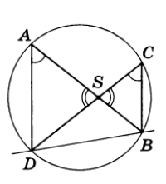
Рис.1
Вписанные углы DCB и DAB равны по следствию 1. Углы ASD и BSC равны как вертикальные. Из равенства указанных углов следует, что треугольники ASD и С SB подобны.
Из подобия треугольников следует пропорция
DSBS=ASCS
Отсюда AS•BS = CS•DS ,что и требовалось доказать.
Аналогично устанавливается:
1) если из точки Р (рис.2), лежащей вне окружности, проведены к ней две секущие, пересекающие окружность в точках А, В и С, D соответственно, то AP•BP = CP•DP
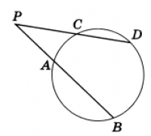
Рис.2
2) если из точки Р (рис.3), лежащей вне окружности, проведены к ней секущая, пересекающая окружность в точках А и Б, и касательная PC, то РА•РВ = РС².
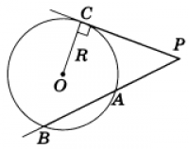

Подведение итогов.
Домашнее задание. : изучить материалы пункта 21; ответить на вопросы 1–8, с. 77; решить задачи №№ 216,218

